Математика.
Краткосрочный план урока № 148.
Предмет: Математика  Урок: 148 |  | Школа:
Дата: |  | ФИО учителя:
Класс: 3 |  | Количество  присутствующих: |  | Количество  отсутствующих:
Раздел (сквозная тема): |  | Раздел 4B – Способы решения задач.
Тема урока: |  | Решение задач.  Культура отдыха во дворе
Цели обучения в соответствии с учебной программой: |  | 3.5.1.2 - использовать при решении задач зависимость между величинами: масса одного предмета, количество, общая масса/ расход на один предмет, количество предметов, общий расход/ ширина, длина, площадь
Цели урока: |  | Повторение изученного материала
Ход урока:
Этап урока/ Время | Действия педагога |  | Действия ученика |  | Оценивание | Ресурсы
1.Начало урока.  0-5 мин | Но, что, друзья, начнём урок?!  Учитель:  - Вам тепло? (Да.)  - Вам светло? (Да.)  - Прозвенел звонок? (Да.)  - Уже закончился урок? (Нет.)  - Хотите учиться? (Да.)  - Можете садиться и на уроке не лениться.  -Вы посмотрели отрывок из мультфильма «Волшебники двора»  О чем сегодня мы будем говорить?  О культуре отдыха во дворе. |  | Приветствуют учителя. Организуют свое рабочее место, проверяют наличие индивидуальных учебных принадлежностей.  Смотрят отрывок из мультфильма. Определяют |  | ФО  Оценивание эмоционального состояния       | Эмоц. настрой  Отрывок из мультфильма «Волшебники двора»  Слайд 1-3
2. Середина урока.  5 – 40 мин | 1.Актуализация жизненного опыта.  Записывают число  (П) Математический диктант:  1. У мальчика 4 монеты по 200 тенге. Сколько денег у мальчика?  2. Сколько нужно уплатить денег за 3 пирожка, если цена одного пирожка 120 тенге.  3. Вите 7 лет, мама старше его в 4 раза. Сколько лет маме?  4. 80 яиц разложили поровну в 8 коробок. Сколько яиц в 1 коробке?  5. В поход пошли 24 мальчика, а девочек в 3 раза меньше . Сколько было девочек?  2. Вводное задание на подготовку к изучению нового.  (Г) Работа в группах  Вспомните формулы нахождения стоимости, площади и общей массы. Запишите их на треугольниках величин.  Посмотрите на ваши формулы одинаковы ли ответы?  -Чем мы сегодня будем заниматься?  Правильно, мы будем решать задачи с взаимосвязанными величинами.  Рассмотри треугольники величин.с.49 №1  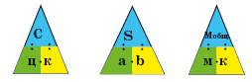  Какие из них можно применить для решения данных задач?  а) В нашем дворе построили детскую площадку длиной 9 м,  шириной 7 м. Какова площадь этой площадки?  б) Для покраски одной скамейки потратили 320 г краски.  Сколько краски потребуется для 3 таких скамеек?  в) Масса одной банки краски – 180 г. Сколько граммов краски  (И) Самостоятельная работа  Составь задачи по таблицам и реши их Запиши только решение и ответ..  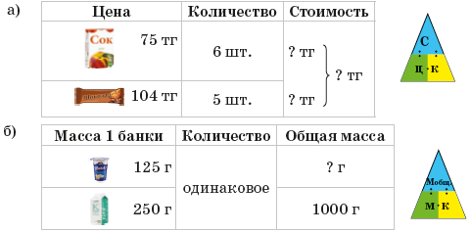  (К) Физминутка «Чударики»  3.Постановка цели (проблемная ситуация). Вводное задание на подготовку к изучению нового.  (Г) Работа в группах  Размер детской площадки во дворе – 192 м². Найди длину детской площадки, если её ширина равна 8 м. (24 м)  (И) Самостоятельная работа  Рассмотри рисунок. Вычисли периметр песочницы.  Вычисли площадь прямоугольного полотна, которым можно закрыть песочницу во время непогоды. (48дм,135 кв.м)  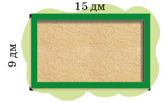  4.Работа по теме урока. Открытие нового.  (П) Работа в парах  Составь задачу по таблице и реши её.  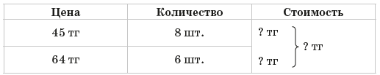  (К) Работа в коллективе  а) Дети во дворе соревновались в подтягивании на перекладине.  Рассмотри таблицу. Вычисли рациональным способом.  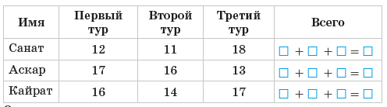  Ответь на вопросы.  Кто из детей стал первым?  На сколько другие отстали от него?  Задача на логическое мышление  Во дворе гуляли две матери, две дочери и бабушка с внучкой. Сколько было человек? |  | Записывают в тетради число и словосочетание «Классная работа»  Выполняют математический диктант под руководством учителя.  Работают в парах. Делают взаимопроверку.  Учащиеся слушают учителя, выполняют работу в группах.  Формулируют тему урока, определяют цель урока  Учащиеся выполняют задания под руководством учителя. Отвечают на поставленные вопросы.  Работают в парах , по рядам  выполняют задания под руководством учителя.  1р.-А  2р.-Б  3р.-В  Повторяют движения за учителем  Работают в группах, под руководством учителя  Работают  самостоятельно.  Учащиеся выполняют задания под руководством учителя. Отвечают на поставленные вопросы.  Решают логические задачи. |  | ФО  Правильно выполнил вычисления  5+- отлично  4+- хорошо  3+-2+- надо стараться  ФО  Взаимо-проверка по рядам, в группах  ФО  Взаимо-  проверка  ФО  1)составляют выражение  2)находят значения  Цветные карандаши  ФО  1)составляют выражение  2)находят значения  Взаимопро-  верка  ФО  Словесная похвала.  ФО  словесная похвала  1)составляют выражение  2)находят значения  ФО  аплодисменты | Слайд 4-8  Тетрадь  Слайд 9  постер  Учебник  Слайд  10-19  Слайд 20-21  Чударики - физминутка ). Видео для детей. - поиск Яндекса по видео (yandex.kz)  Слайд 22-27  Слайд 28
3. Конец урока.  40-45 мин | 7.Итог урока.  -Какую цель мы поставили на сегодняшнем уроке?  - Достигли ли мы этой цели?  - Какие затруднения были у вас на уроке?  - Что нужно сделать чтобы эти затруднения не  повторялись?  Рефлексия.  Предлагает оценить свою работу при помощи «Мишени».  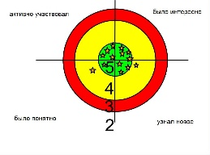  Домашнее задание: С.50 № 7, повторить таблицу умножения. |  | Отвечают на вопросы учителя, оценивают сою деятельность на уроке |  | ФО  Словесная похвала | Картинки к рефлексии.

